附件

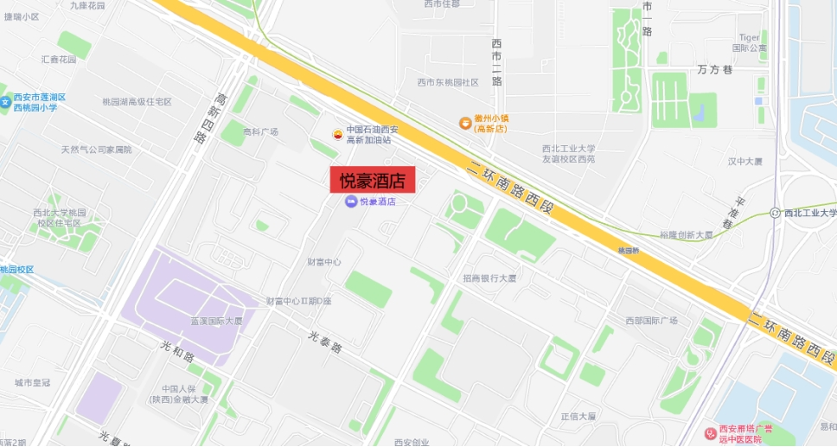
1、机场：
西安咸阳国际机场→悦豪酒店
a.地铁
机场西（T1/T2/T3航站楼）乘坐地铁14号线（往贺韶方向），至「西安北站（北广场）」换乘地铁2号线（往韦曲南方向），至「南稍门站」换乘地铁5号线（往创新港方向），至「丰庆公园站」（D口出），步行600米到酒店，约1小时30分；
b.机场大巴+地铁/公交
机场乘坐机场大巴「高新区线」至「西高新站」，换乘出租车/网约车约10分钟（费用约10元）直达酒店，全程约1小时10分钟；
c.打车
从机场打车直达酒店，约35公里，车程约50分钟。
2、火车：
西安北站→悦豪酒店
a.地铁
西安北站乘坐地铁2号线（往韦曲南方向），至「南稍门站」站内换乘地铁5号线（往创新港方向），至「丰庆公园站」（D口出）出站后步行约600米（约8分钟）到达酒店，全程约50分钟；
b.公交+地铁
西安北站坐地铁2号线至「市图书馆站」，换乘二环1号线/2号线至「南二环桃园路口站」，步行约200米即到酒店
全程约1小时10分钟；
c.打车
从西安北站打车直达酒店，约20公里，车程约40分钟。
西安东站→悦豪酒店
a.地铁
西安东站乘坐地铁5号线（往创新港方向），直达「丰庆公园站」（D口出）出站后步行约600米（约8分钟）到达酒店；
b.公交
西安东站乘坐251路公交至「桃园路锦园小区站」，步行约250米即到酒店全程约1小时10分钟；
c.打车：从西安站打车直达酒店，约12公里，车程约30分钟。

